**MỘT TRÁI TIM NỒNG ẤM**

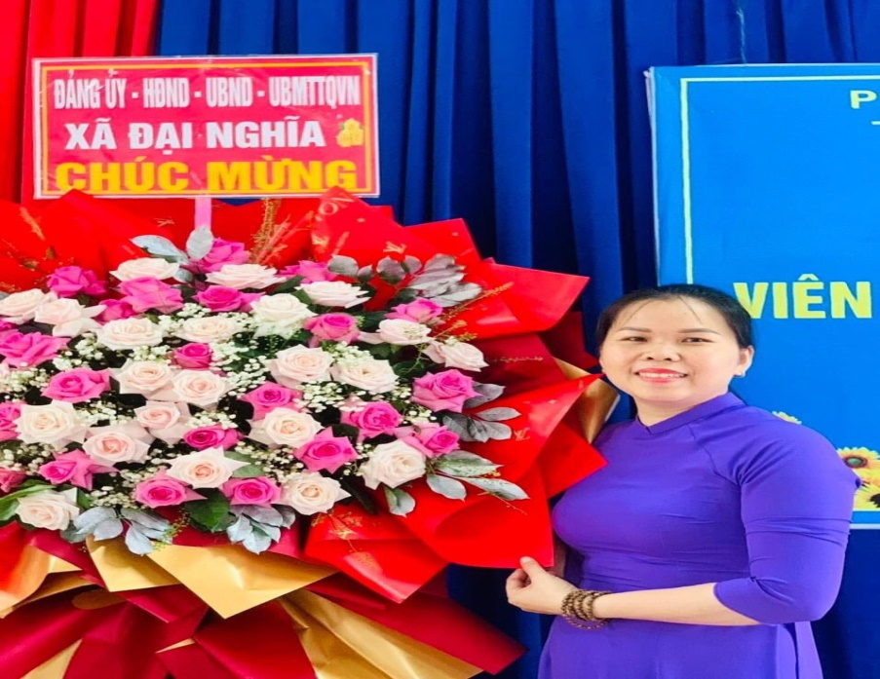Tôi gặp em vào ngày đầu thu trong xanh, bắt gặp một nụ cười hiền lành, một đôi mắt sáng trên khuôn mặt hài hòa, tươi sáng. “Em chào chị, em là giáo viên mới chuyển về, em tên là Doãn Thị Thu Thủy, giáo viên dạy môn Tin học ạ!”

Câu chuyện đầu tiên giữa một người giáo viên lâu năm công tác tại trường, lại là một người đang đảm nhiệm vai trò chủ tịch công đoàn thì với bao người, chuyện đó là điều bình thường, nhưng với tôi, nó lại mở ra bao điều mới mẻ.

Công đoàn cơ sở Trần Hưng Đạo có tổng cộng 39 đoàn viên. Tháng 12/2022 sẽ Đại hội, chọn BCHCĐ cho nhiệm kì 2023-2028. Đây là một việc làm quan trọng bởi BCH cần những con người hội tụ nhiều yếu tố nổi trội, phải nhận được nhiều sự tin yêu của đội ngũ, phải là người thấu hiểu, người có sự hi sinh nhiều nhất. Cùng với Ban lãnh đạo nhà trường, tôi và các đồng chí trong BCHCĐ cũng đã họp, đã dự kiến, đã đưa kế hoạch xuống các tổ công đoàn để đề cử nhân sự...nhưng tất cả đều trả lời bằng câu từ chối, hoặc là những cái lắc đầu từ sự im lặng thing không. Tất cả chỉ vì sợ một điều mà bấy lâu nay mọi người, mọi ngành khi nghĩ đễn công việc của người làm công đoàn đó là:

“ Ăn cơm nhà

Vác tù và hàng tổng”

Một bài toán khó tìm ra đáp số. Người đứng đầu tổ chức như tôi đã nhiều đêm không ngủ được...Làm sao đây để Đại hội thành công? Và hơn hết là làm sao để chọn cho được một người có đủ các yếu tố ấy...???

Một buổi chiều mùa đông, tháng 12/2022, tôi và em gặp nhau tại phòng công đoàn. Hai chị em ngồi nói vài ba câu chuyện phím. Em chia sẻ với tôi những điều em đã học được, làm được từ những ngày đầu chân ướt chân ráo vào nghề, tại ngôi trường mang tên Nguyễn Ngọc Bình năm 2010. Đến năm 2018, em đậu biên chế và chuyển về công tác tại trường THCS Kim Đồng, vừa dạy vừa đảm nhận vị trí Bí thư chi đoàn trường. Qua quá trình phấn đấu, với lí tưởng của một người thanh niên căng đầy nhựa sống, em đã được đứng vào hàng ngũ của Đảng Cộng Sản Việt Nam năm 2019.

Nhìn em và lắng nghe em nói, tôi cảm nhân được ở cô giáo trẻ này có một sự thẳng thắng, mạnh mẽ, nói đi đôi với làm...Và bất giác tôi tôi lại nghĩ đến nhiệm vụ mà mình đang cần giải quyết. Tôi rụt rè...đề cập với em:

* Thủy! Em làm chủ tịch công đoàn trường mình được không?

Đáp lại câu hỏi của tôi là cái nhìn ngơ ngác, mắt chữ A miệng chữ O của em:

* Trời ơi, chị đùa với em hà chị?! Làm sao em có thể làm được chị ơi!

Tôi không bất ngời trước biểu hiện và câu trả lời của em. Bởi tôi biết, vấn đề tôi đề cập đối với em cũng giống như bảo em leo lên ngọn núi cao vậy, trong khi em đang là một đứa trẻ mới tập đi. Chủ tịch công đoàn của một đơn vị sự nghiệp, phụ cấp chẳng đáng là bao nhưng trách nhiệm thì vô cùng nhiều. Hồ sơ sổ sách thì dễ rồi, điều quan trọng là phải làm sao để điều hành tổ chức này thật sự là nơi đáng tin cậy, thât sự là một mái ấm, nơi có tinh thần đoàn kết, có vòng tay yêu thương của tất cả mọi người.

Câu chuyện giữa tôi và em dừng lại ở đó. Ánh mắt em nhìn ra khoảng trời xa xăm, nơi có những đám mây đen xám xịt đang vần vũ trên bầu trời. Còn tôi , tôi đang lắng nghe những cơn gió đông về đang lao rít ngoài kia, đang thổi đến những luồng khí lạnh lẽo, cây cối rụng lá thật nhiều, xác xơ, tiều tụy như chính lòng tôi lúc này vậy.

Câu chuyện thì đã dừng lại đã mấy hôm rồi, nhưng tôi thì không dừng lại suy nghĩ mong rằng em có thể thay thế tôi làm vai trò chủ tịch. Năm lần bảy lượt các tổ công đoàn gửi danh sách đề cử lên cũng là năm lần bảy lượt nhận được những lí do từ chối tại cuộc họp trực tiếp, trong bữa cơm gia đình, chiếc điện thoại của tôi cứ tin tin liên hồi với những tin nhắn “Tôi /em/ anh/ chị... không làm được , vì, do, tại, bởi...”

Tôi quyết định mở một cuộc họp BCHCĐ mở rộng. Tôi giới thiệu em trước mọi người. Và kết quả là 99% có biểu hiện ái ngại:

* Cô Thủy mới về, hiểu gì về công đoàn mình mà làm
* Cô Thủy tuổi đời quá trẻ, làm chủ tịch không hợp, nói không ai nghe đâu
* Cô Thủy...và cô Thủy...

Mới bước đầu đã gặp khó khăn như thế rồi, phải làm sao đây? Tôi tham mưu với cấp ủy chi bộ, tôi gặp trực tiếp em lần nữa. Tôi tâm sự với em về tôi, về một người trong 22 năm công tác đã làm nhiều việc từ tổ chức công đoàn hay bên chuyên môn. Tôi nói em nghe, bản thân cũng không có nhiều kinh nghiệm khi vào vị trí chủ tịch công đoàn, cũng đã nghe nhiều ý kiến sau lưng mình, cũng đã nhiều lần rơi nước mắt khi đồng nghiệp không chia sẻ, không thấu hiểu...Thế nhưng bù đắp lại những điều đó là tình cảm thật sự ấm áp của các anh trong Ban Giám Hiệu trường mình, là các anh, các chị, các em ở Liên Đoàn Lao Động huyện. Đó là anh Trai, chị Phụng, đó là em Danh, em Hoa và cả bác Xuyên nữa...Họ thấu hiểu nghề của mình, công việc của mình nên rất nhẹ nhàng, cởi mở và nhiệt tình. Có gì không hiểu đều được giải thích, hướng dẫn một cách rất cặn kẽ...Với tư cách là đảng viên, em nhận nhiệm vụ đi, có gì chị sẽ ở bên cạnh em, hỗ trợ em với những điều chị biết.

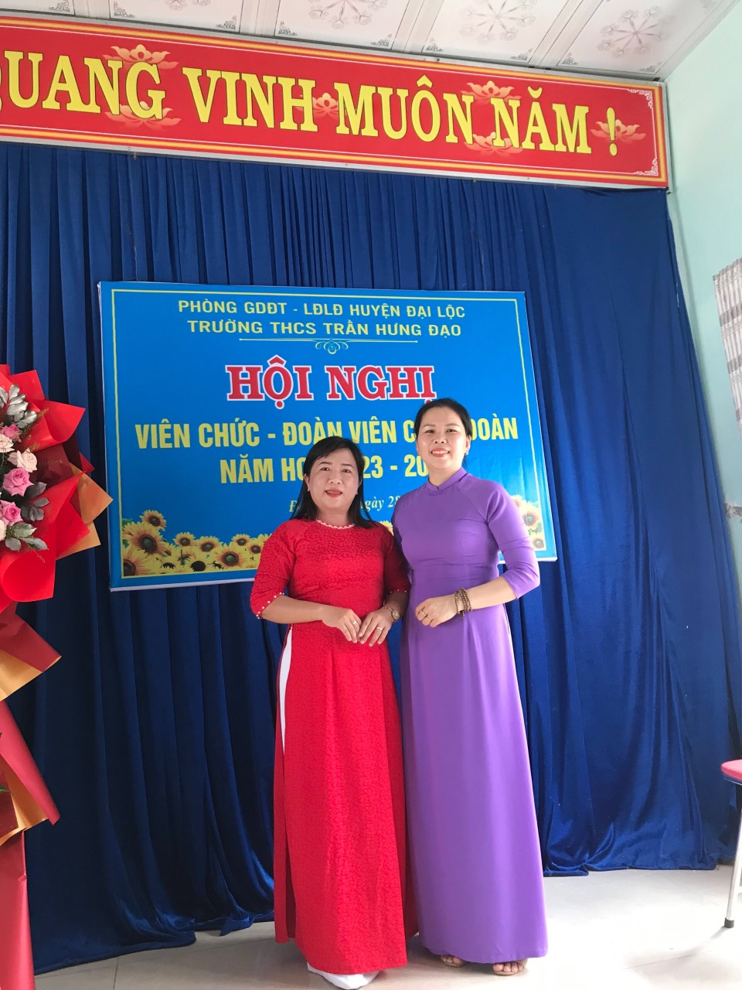

Em lắng nghe từng lời tôi nói, sau đó em bảo, nhiệt huyết em có nhưng em sợ mình mới đến, sợ lòng người e ngại về mình...Và rồi Đại hội công đoàn cơ cở Trần Hưng Đạo đã thành công tốt đẹp. Em đứng vào vị trí chủ tịch công đoàn thay tôi. Tôi biết vẫn còn đâu đó ánh mắt chưa đầy thiện đối với em, nhưng không sao...

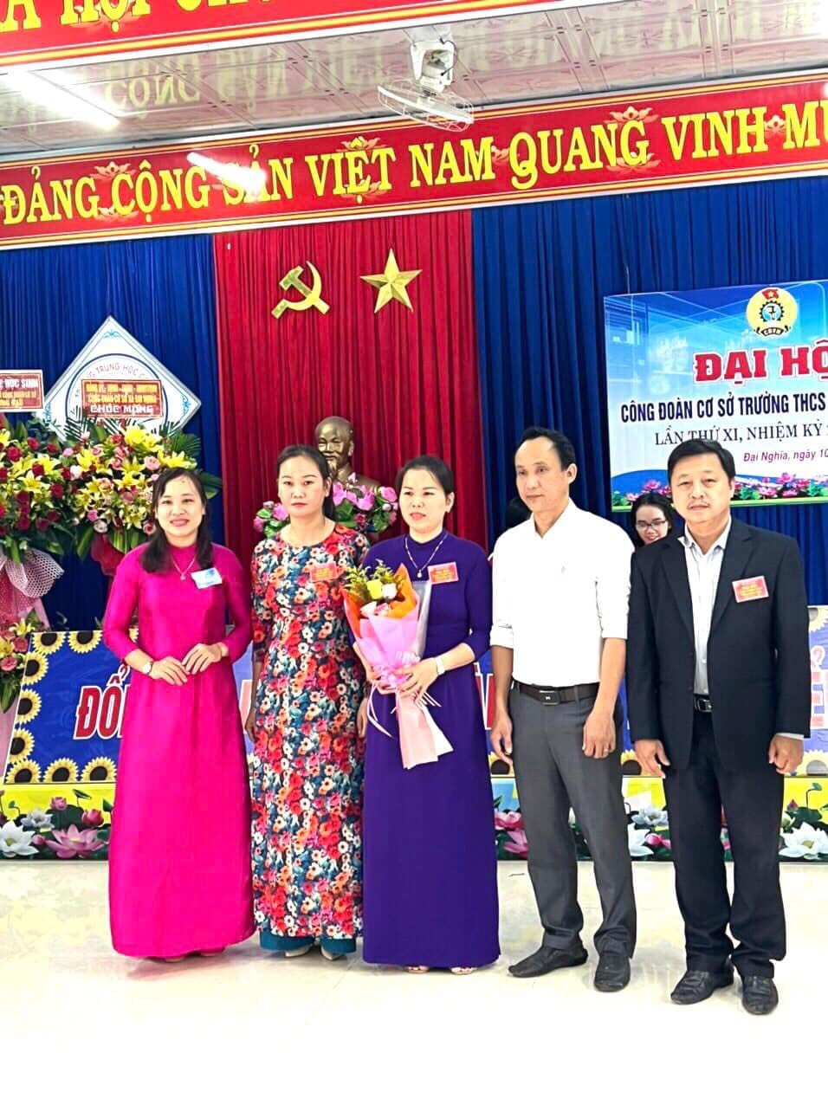

Sau khi nhận bàn giao, em thực hiện công việc rất nghiêm túc. Vừa là giáo viên chủ nhiệm, vừa là chủ tịch công đoàn, vừa đứng lớp và bồi dưỡng học sinh giỏi, công việc nào em cũng làm trọn vẹn, giờ giấc thật đảm bảo, chất lượng ngày càng thay đổi rõ rệt. Bản thân có hai con nhỏ, chồng thường xuyên công tác xa nhà nhưng em vẫn luôn ưu tiên cho công việc của công đoàn. Em hay gặp tôi để tìm hiểu về hoàn cảnh của từng đoàn viên, em mạnh dạn có ý kiến để bảo vệ lợi ích chính đáng của đoàn viên trong các hoạt động thi đua, phong trào. Em chịu khó lắng nghe, chịu khó học hỏi...ngay cả khi em gặp những lời phê bình, chỉ trích trực tiếp từ các đoàn viên khác. Em bản lĩnh đứng nghe rồi giải trình, có khi kèm theo nước mắt...nhưng mọi việc cũng đã dần trôi qua. Quả thật, về công tác ở một nơi mới đã khó, lại làm luôn chức vụ chủ tịch công đoàn thì là quá nặng đối với em. Nhưng bằng nhiệt huyết của tuổi trẻ, lòng yêu nghề, yêu người...Thủy đã hăng say công tác, góp phần làm cho công đoàn Trần Hưng Đạo có một diện mạo mới, hoàn thành nhiệm vụ năm học 2022-2023.

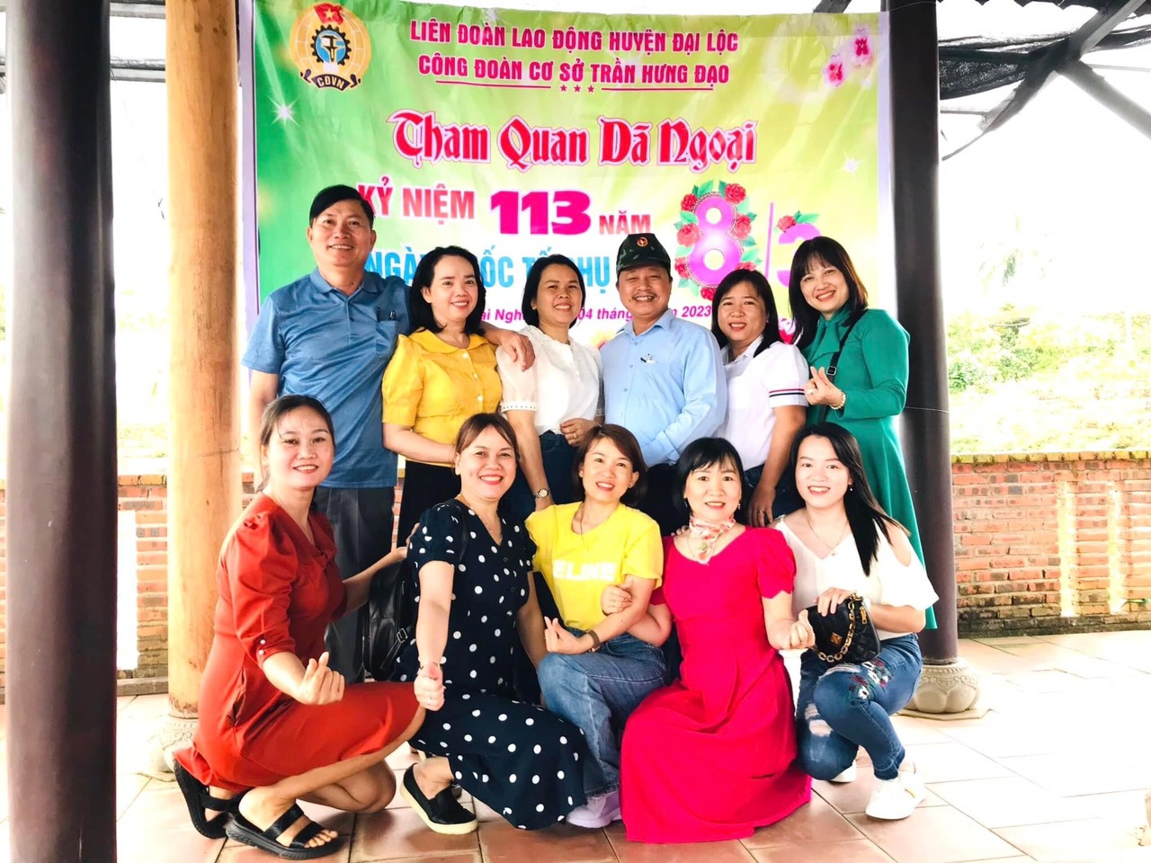

Mới qua một năm dạy học tại ngôi trường này, và một học kì em làm chủ tịch nhưng tôi thấy em dần trưởng thành hơn. Giờ đây Thủy là người thắp lửa, giữ lửa và truyền ngọn lửa nhiệt huyết của mình đến các đoàn viên để tất cả cùng vững tin bước đi trên con đường sự nghiệp giáo dục – trồng người.

Hôm nay đây trong không khí của mùa thu lịch sử, công đoàn Trần Hưng Đạo lại tiếp tục với nhiệm vụ của mình. Em nói: “ Em thấy làm công đoàn mệt thật á chị, việc gì đưa ra cũng gặp kiểu 9 người 10 ý, còn có cả những lời nói chẳng nghĩ suy...nhưng em luôn tự nhủ sẽ cố gắng, sẽ luôn tâm huyết với công việc, chị à. Niềm vui lớn nhất của em là sự phối hợp nhịp nhàng của các tổ công đoàn và chính quyền nhà trường, để đoàn viên luôn phấn khởi, tin tưởng vào sự lãnh đạo của Ban lãnh đạo nhà trường”

Vậy mới thấy, làm công tác công đoàn không phải chỉ có những người lớn tuổi, vào nghề lâu năm mới làm được. Mà người cán bộ công đoàn phải là người có trái tim thật sự nồng ấm, thật sự yêu công việc mình đang làm, tâm huyết với nó, thấy được vai trò của tổ chức đối với mỗi đoàn viên công đoàn thì mới có thể làm được.

Năm học mới đã bước vào nhừng tuần đầu tiên. Từng ngày đến lớp, tôi gặp em với nụ cười tươi tắn. Tôi thấy mình vui và hạnh phúc khi đã trao niềm tin đúng chỗ, đúng người. Chúc cho em – cô giáo trẻ, người cán bộ công đoàn trường tôi luôn vui, luôn hạnh phúc, luôn tràn đầy nhiệt huyết với phong trào chung của công đoàn cơ sở Trần Hưng Đạo thân yêu.

*Trần Hưng Đạo, 25/9/2023*

***Nguyễn Thị Tố Nữ***